Livret de réglages du Grand SURPRISE
http://www.northsails.com/RADUploads/NS%20CH/One%20Design/Gd%20Surprise/Livret%20reglage%20A5.doc
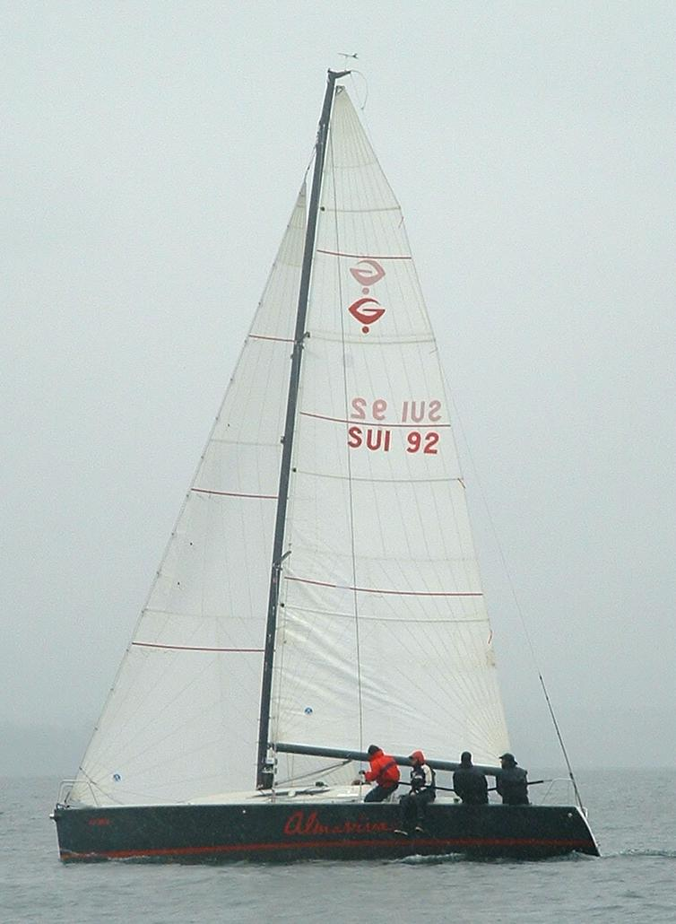

SOMMAIRE
- INTRODUCTION page 2
- PREPARATION DU BATEAU page 2
- PREPARATION DU MAT page 3
- PRE-REGLAGES page 3
- PRINCIPES DE REGLAGES page 6
- CONCLUSION page 11
- GARANTIE page 12
- BON DE SORTIE page 12
- LES BONNES ADRESSES page 13

1- INTRODUCTION
Ce guide de réglages est conçu dans le but de constituer un bon point de départ en vue de la préparation de votre bateau et vous permettre de régler rapidement et efficacement vos nouvelles voiles. Selon vos capacités de barre ou votre manière de conduire votre bateau, ainsi que sa géométrie ou son agencement, vous pourrez être amené à modifier légèrement les réglages de votre gréement. Pendant que vous lirez ces quelques lignes, n’hésitez pas à noter les questions que vous ne manquerez pas de nous poser par la suite. Nous nous ferons un plaisir d’en discuter plus en détail avec vous. Nous essayons de formuler des réglages adaptés aux voiles que nous fabriquons, rapides dans toutes les conditions de vent, au près, au largue comme au vent arrière. La notion de versatilité est donc essentielle dans ce guide, comme pour le dessin de vos voiles North.

2- PREPARATION DU BATEAU
Il est primordial que la coque soit parfaitement propre. Vous ne devriez jamais prendre un départ de régate sans avoir carenné avant. Il suffit de quelques jours pour qu’une fine pellicule de gras se dépose et ralentisse ainsi vos performances. Vous n’aurez pas l’impression d’aller moins vite que les autres étant donné que vous ne serez pas les seuls dans cet état mais vous aurez de moins bonnes accélérations. J’ai déjà vu des concurrents gagner en n’étant pas entraînés mais jamais avec un bateau sale.

3- PREPARATION DU MAT
Vérifiez que les barres de flèche soient symétriques.
- l’angle est donné par le fabriquant mais il est important de contrôler la symétrie. Il peut arriver qu’il y ait une petite différence et cela complique grandement les réglages.

4- PRE-REGLAGES
-La quête du mat est importante, tant pour la valeur du creux de la grand-voile que pour la tension de chute du génois. Le réglage que nous vous conseillons est polyvalent. Il doit vous permettre d’aller vite dans toutes les conditions sans avoir à modifier votre quête ou vos tensions. Par contre, il faudra, bien-entendu, adapter vos réglages de voiles.
Comme le pied de mât et l’étambrai sont des points fixes d’origine, la quête est réellement définie par le ceintre de votre mât. En théorie, il devrait être le plus droit possible. En effet, plus un mât est droit et plus vous aurez de tension dans l’étai. Vous pourrez ainsi obtenir la valeur recherchée sans surcharger les haubans. Toutefois, nous recommandons un léger ceintre de 4cm afin de donner une direction d’efforts au mât de sorte qu’il ne ceintre pas à l’envers dans les vagues ou par l’appui du tangon.
Commencez par caler votre mât le plus en arrière possible au niveau de l’étambrai. Prenez ensuite la drisse de génois et tendez-la sur la face supérieur de la bôme. Puis, vous la positionnez le long de l’étai. La distance entre cette drisse et le point d’intersection de l’étai et du pont doit être de 177cm.

-La tension de l’étai est la cote fixe que l’on doit avoir sur tous nos génois. La tension est mesurée grâce à un tensiomètre Loos & co. modèle PT2. Toutes les mesures ont été prises à une hauteur d’environ 1m50 du point de départ du câble. On doit atteindre 20 de tension sur l’étai.

Les galhaubans doivent être tendus selon la rigidité de votre bateau afin d’atteindre la tension voulue sur l’étai. Plus le bateau est rigide, moins vous aurez de tension. Ils doivent avoir environ 40 au tensiomètre. Comme le galhauban a un plus gros diamètre au niveau du pont que depuis la barre de flèche, il peut être intéressant d’aller contrôler sa tension au niveau de celle-ci. Elle est d’environ 25. Contrôlez également en mettant votre drisse de génois sur les cadènes de haubans que votre mât ne penche pas sur un côté.

Les bas-haubans servent à contrôler le cintre du mât ainsi que la tension sur l’étai. Plus vous les tendez, plus votre mât sera droit, donc plus vous aurez de tension sur l’étai. Nous vous les conseillons à 34 au tensiomètre mais cela peut changer selon la rigidité du mât et du bateau. Vous devez juste avoir un léger cintre de 4cm afin de donner une direction de contrainte à votre tube. Contrôlez également qu’il n’y ait pas de S en vous mettant au bas de la gorge et en regardant vers le haut. Il est important de contrôler son mât régulièrement car l’aluminium se tasse avec le temps et il est courant que les réglages changent après une sortie bien ventée.

Les diagonaux servent à bloquer le ceintre latéral de votre mât depuis la barre de flèche. Il faut donc qu’ils soient bien tendus afin de bloquer son affaissement sous le vent, mais pas trop sous peine d’affaiblir sa partie haute. Sa tension doit être de 20.

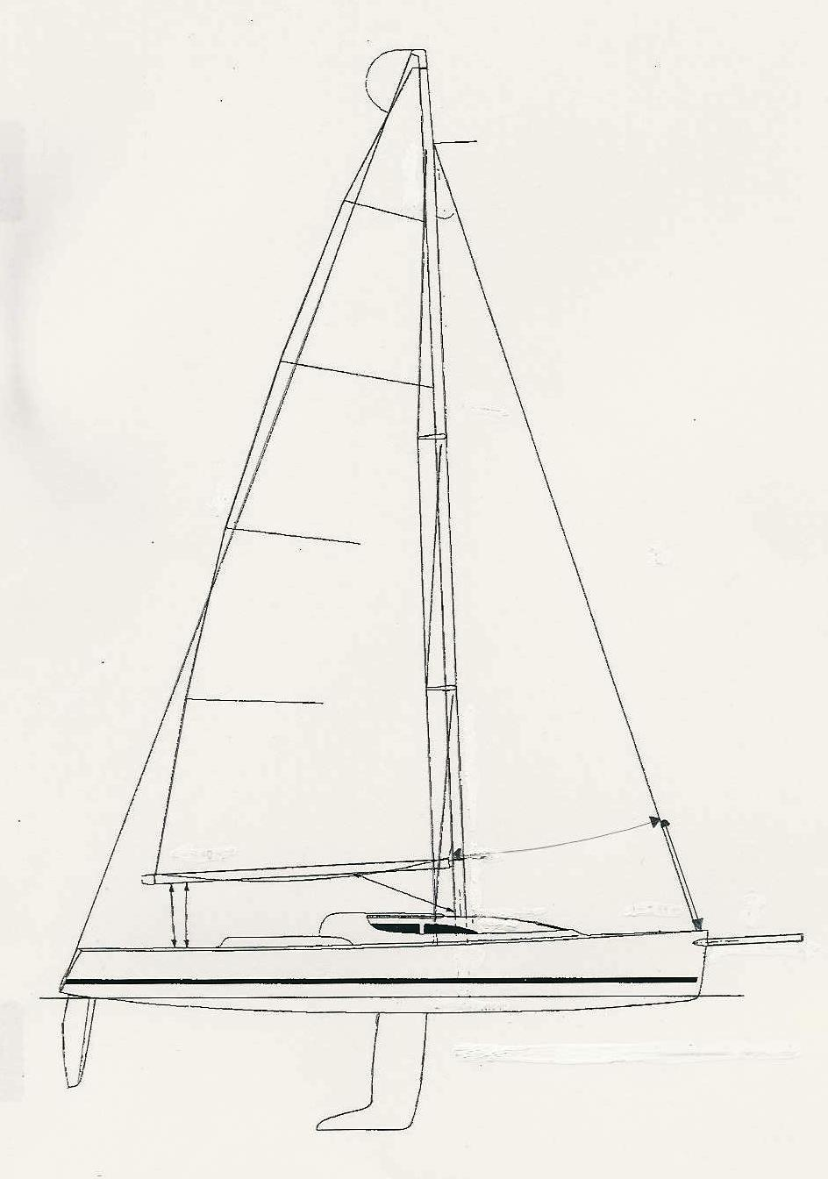

- PRINCIPES DE REGLAGES

Notes générales sur les réglages des voiles et leur contrôle.

Réglages de la Grand-voile
-Ajustement de l’écoute - Le réglage permanent de l’écoute est très important. De petits ajustements peuvent influencer largement la puissance ou les possibilités de cap du bateau, tout comme l’équilibre à la barre. Border l’écoute tend la chute, ce qui augmente la puissance et améliore le cap, mais la grand-voile va aussi décrocher plus facilement. Le moyen le plus rapide et le plus sûr pour régler votre grand-voile est de regarder la faveur de la latte du haut. Le réglage moyen est donné lorsqu’elle hésite entre flotter et décrocher. Si vous entrez dans une zone de pression, la faire décrocher complètement en bordant votre écoute vous fera monter en cap. Par contre sitôt la pression redescendue, il faudra relâcher votre écoute afin qu’elle puisse voler sans contrainte sous peine de vous arrêter. Essayez bien sûr de rechercher ces possibilités, mais attention alors à bien ‘écouter’ la vitesse de votre bateau. Sachez prévoir quand celle-ci va décroître et sachez relancer à temps! Dans les vagues, vous allez ouvrir plus la chute (la faire vriller) pour permettre à la voile de s’adapter à de plus grands angles par rapport au vent, et vous concentrer plus sur la vitesse du bateau et moins sur le cap. Quand vous allez être en surpuissance, vous allez aussi vouloir twister la chute pour réduire la puissance jusqu’à trouver un équilibre de barre.

-La barre d’écoute de grand-voile se règle en fonction du centrage de votre bôme. Il est primordial que votre bôme soit dans l’axe du bateau ce qui signifie que le chariot sera toujours légèrement au vent afin de compenser le dévers créé par la distance entre celui-ci et la bôme. Dans la brise, il est conseillé de le remettre au centre afin de soulager un peu les écoulements sur l’arrière de la voile et ainsi rendre votre Grand-Surprise moins ardent. Mais il ne devra jamais descendre plus de 15cm sous le vent sous peine de perdre en cap. La tension de chute est maintenue par le hale-bas.

-Le hale-bas est la soupape de pression de la grand-voile. Il est important d’avoir un système facilement utilisable par un équipier au vent et sur les deux bords. Il va vous permettre d’aplatir la voile sur demande et de garder de la tension de chute même en soulageant à l’écoute. En entrant dans une risée, vous prenez du hale-bas. Le profil va s’affiner et la chute se tendre, ainsi vous pourrez gagner du cap. N’oubliez surtout pas de le relâcher en sortant de risée afin de recreuser les volumes et ainsi d’avoir plus de puissance. Il peut y avoir une très forte tension dans la brise. Il ne faudra alors jamais oublier de le choquer en grand avant d’abattre à la bouée de près sous peine d’imposer des contraintes fatales à votre mât. C’est pour ces raisons qu’il est primordial de bien régler ses bas-haubans afin que le mât ne cintre pas trop facilement ce qui aplatirait votre voile trop rapidement sans tendre la chute.

-Le réglage de la bordure va vous permettre de doser tout le volume du bas de la voile. En la lâchant exagérément dans le petit temps, on pourra ainsi creuser artificiellement votre grand-voile. Dès que vous commencerez à être tous au vent, il faudra reprendre progressivement votre réglage sous peine de dérapage dans les surventes. Mais souvenez-vous, si vous manquez d’accélération c’est souvent parce que votre bordure est trop tendue.
-Le réglage du cuningham - Ne tendez pas le tissu le long du mat, spécialement par petit temps. Tendez la drisse et veillez en permanence à ce que la têtière de votre grand-voile soit au plus haut et que la drisse ne ‘rende’ pas. Le cuningham sera utilisé uniquement pour affiner votre voile et ouvrir la chute dans la forte brise. Les plis horizontaux ne gênent absolument pas la marche du bateau.
Le pataras est un des réglages les plus utilisés. Comme le Grand Surprise est gréer en 9/10ème, il va avoir un effet direct sur la tension de l’étai. Il faut donc que le barreur le règle systématiquement en entrée et sortie de risées. Un second effet est donné sur la chute de le grand voile qui devra être bordée afin de compenser le vrillage donné par le pataras. Cela l’affinera et permettra de caper plus dans les zones de pression. Ce réglage aura un effet simultané sur le génois et la grand voile, il est donc primordial et peut vous faire gagner ou perdre 0.5 nœuds dans des conditions médium.
Il est conseiller d’installer une latte reliée à votre pataras sur la potence de votre mât afin de l’écarter de la chute lorsqu’il n’est pas utilisé.

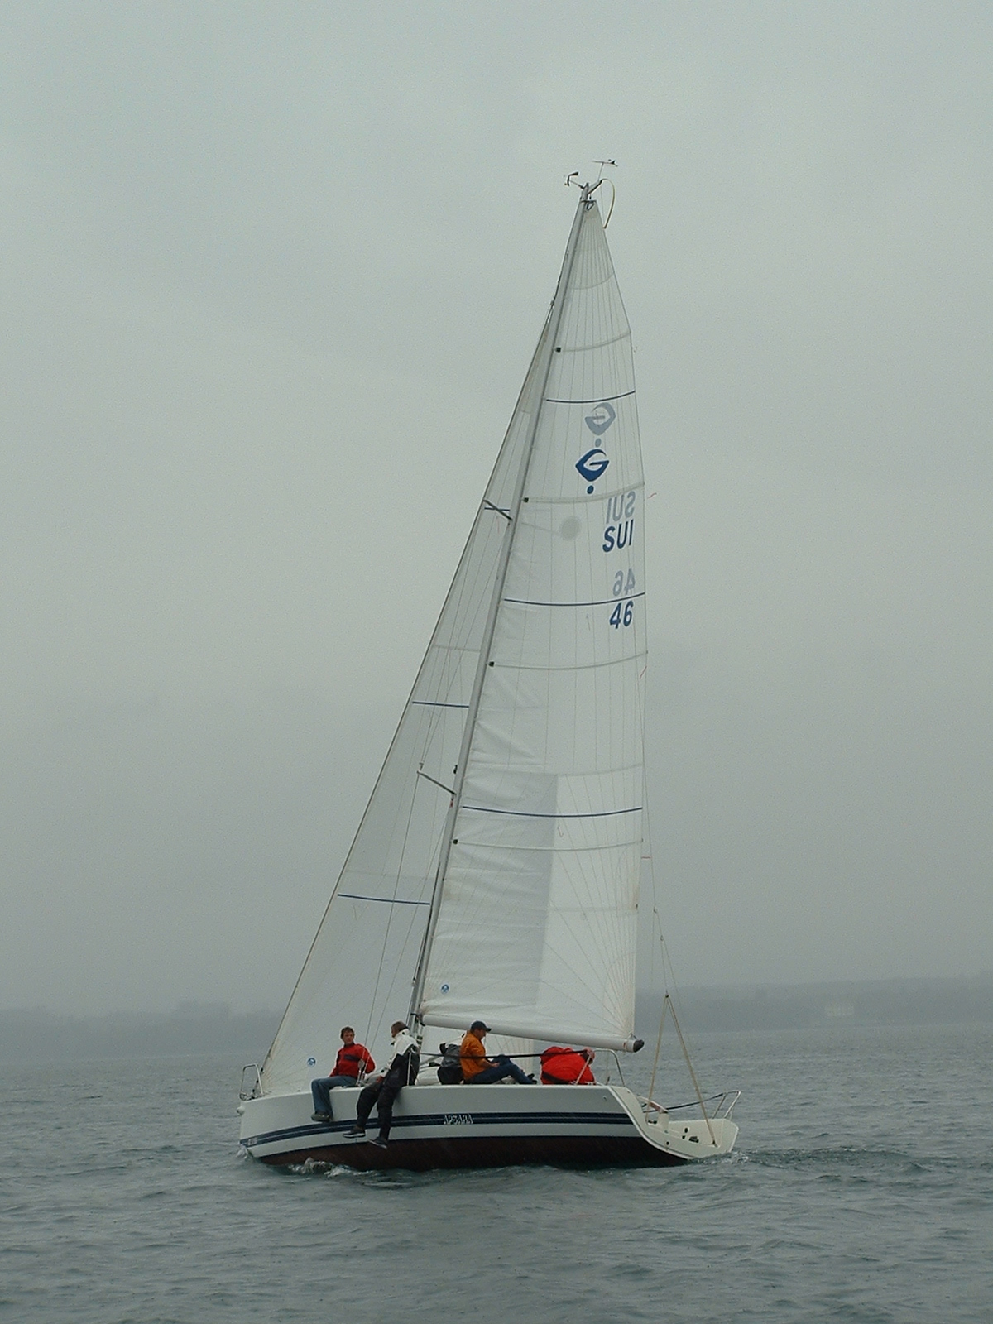

Réglages du génois et du foc

-La drisse sert à régler la tension de votre tissu sur l’avant de votre voile. Il est conseillé de ne pas trop mettre de tension dessus. Comme pour la grand-voile, les plis horizontaux ne sont pas gênant. Au contraire, cela simplifiera la lecture de votre voile. Cependant si vous voulez perfectionner les réglages n’hésitez pas à retendre votre drisse dans les surventes ce qui affinera votre bord d’attaque tout en tendant la chute, deux bonnes raisons pour gagner du cap.

-Le chariot sert à régler la tension de chute. Plus votre chariot est en avant et plus votre chute sera tendue, donc votre base creuse. Au contraire, en le reculant il aura pour effet de soulager la chute et d’aplatir la base. C’est dans des conditions de vent moyen que le génois sera le plus refermé. La chute devra rentrer aussi loin que possible au niveau de la barre de flèche et la base devra être écrasée contre le hauban. Sitôt que le vent faibli, il faudra relâcher un peu l’écoute afin de redonner du volume, le tissu se rétractant à cause de son élasticité. Par contre si le vent forci et que vous devez commencer à soulager le bateau, il faudra reculer le chariot pour ouvrir la chute.

- Conclusion

Lorsque vous naviguez au près, votre but est bien évidemment d’obtenir le meilleur rendement entre vos voiles et votre mât dans toutes les conditions. Si vous régatez contre d’autres bateaux, vous aurez une idée très nette de votre vitesse… sinon, vous aurez à sentir comment va votre bateau. L’énergie que transmettent les voiles ne doit pas être gaspillée par un mauvais équilibre, ce qui signifie par exemple que la barre doit être neutre en permanence avec juste un léger angle au vent. Si le bateau est surpuissant, la barre aura très vite beaucoup trop d’angle et vous aurez besoin d’aplatir la grand-voile. Quand le bateau semble mou, et sous-puissant, de léger réglages sur la grand-voile pour en augmenter la puissance suffisent généralement à redonner vie au bateau.

Si des réglages vous semblent encore trop flous ou pas assez précis, n’hésitez pas à contacter nos spécialistes du Grand Surprise Pierre Ratajski et Arnaud Gavairon, soit à la voilerie soit directement au départ des championnats. De plus, nous venons directement sur vos bateaux pour vous aider à régler votre mât suivant votre besoin.

7-Garantie
Toutes les voiles sont garanties une année, à dater de la facturation pour :
- toutes malfaçons de fabrication telles que coutures, finitions, arrachements des œillets, cotes erronées ou hors normes.
- vieillissement prématuré des matériaux, délaminage, mauvaise tenue des tissus. Sont exclus tous les incidents liés à une mauvaise utilisation du matériel, mauvaise manœuvre ou dus à une inexactitude sur le bon de commande.
-Toutes les voiles doivent être testées dans les deux mois suivant leur mise à disposition.

Pour les voiles vendues en conditions hors saison, les deux mois sont comptés à partir de la mise à l’eau.
-Nos voiles bénéficient d’un contrôle gratuit la première année ainsi que pendant les périodes automnales.
-Nos voiles bénéficient d’un rabais de 15 % sur les lavages, traitements anti-moisissures et taches d’insectes.

8-Bon de sortie
Nom du client :………………………………………
Type de voile :………………………………………
Range TWS (vent réel en nœuds) :…….……………
Voile(s) suivie(s) par :……………………………...
Date de production :……………Contrôle :…………

9-Les bonnes adresses

Téléphone: +41 22 782 32 22

Fax: +41 22 785 24 31
Tél. 7/7 : +41 22 782 39 39
info@ch.northsails.com
pierre@ch.northsails.com
arnaud@ch.northsails.com

Téléphone : +33 4 50 94 73 07
Fax : +33 4 50 94 76 07
Mobile : +33 6 72 27 52 19

AG, le 19 novembre 2003

North Sails Suisse
Voiles Phi SA
Ch. Pré Bouvier, 5
CH – 1217 Meyrin/Genève
Pierre Ratajski
Arnaud Gavairon

Région Léman France
Léman Plaisance
Philippe Raphoz
La Pointe
74140 Messery (France)

